**Работа 5.4.2**

**Исследование энергетического спектра β-частиц и определение их максимальной энергии при помощи магнитного спектрометра**

1. **Аннотация**

С помощью магнитного спектрометра исследуется энергетический спектр β-частиц при распаде ядер $^{137}Cs$ и определяется их максимальная энергия. Калибровки спектрометра осуществляется по энергии электронов внутренней конверсии $^{137}Cs$.

1. **Теоретическая справка**

*Бета-распадом* называется самопроизвольное превращения ядер, при котором их массовое число не изменяется, а заряд увеличивается или уменьшается на единицу. Бета-активные ядра встречаются во всей области значений массового числа *А*, начиная от единицы. Период полураспада изменяется от ничтожных долей секунды до ${10}^{18}$ лет.

В данной работе мы будем иметь дело с электронным распадом:

$${}_{Z}^{A}X→{}_{Z+1}^{A}X+e^{-}+\tilde{ν}$$

,при котором кроме электрона испускается антинейтрино. Основная энергия уносится вместе с электроном и антинейтрино.

Вид спектра β-частиц показан на рис. 1:

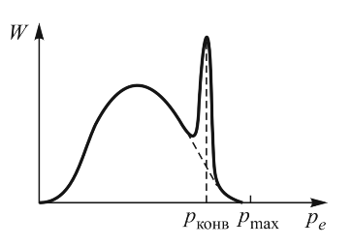

Величина W – плотность вероятности. Распределение электронов по энергиям может быть вычислено теоретически. Для разрешенных переходов вероятность β-распада просто пропорциональна статическому весу:

$$W\left(p_{e}\right)dp_{e}\sim p_{e}^{2}{\left(E_{e_max}-E_{e}\right)}^{2}dp_{e}$$

,где Ee – энергия электрона и $E_{e}=\sqrt{p_{e}^{2}c^{2}+m_{e}^{2}c^{4}}-m_{e}c^{2}$.

Это выражение приводит к спектру в виде широкого колокола, как на рисунке.

Дочерние ядра, возникающие в результате β-распада, нередко оказываются возбужденными. Возбужденные ядра отдают свою энергию либо излучая ϒ-квант, либо передавая избыток энергии одному из электронов внутренних оболочек атома. Излучаемые в таком процессе электроны имеют строго определенную энергию и называются конверсионными.

Конверсия чаще всего происходит на оболочках *l* и *k*. Ширина конверсионной линии является чисто аппаратурной – по ней можно оценить разрешающую силу спектрометра.

Экспериментальная установка и принцип работы представлены на следующих рисунках:

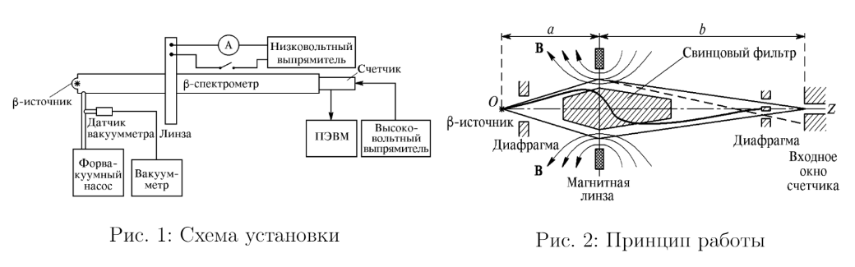

Энергию β-частиц определяют с помощью β-спектрометра. В работе используется магнитный спектрометр с «короткой линзой». Отметим, что в течение всего опыта геометрия прибора остается неизменной, поэтому импульс сфокусированных электронов пропорционален величине тока:

$$p_{e}=kI$$

Связь между числом частиц, регистрируемых установкой, и функцией $W(p_{e})$ выражается формулой:

$$N\left(p_{e}\right)\sim W\left(p_{e}\right)p_{e}$$

,откуда

$$\frac{\sqrt{N}}{p_{e}^{\frac{3}{2}}}\sim E_{e_max}-E_{e}$$

1. **Ход работы**

Проведя подготовку к работе, начал выполнение и получил следующие данные:

|  |  |  |  |  |
| --- | --- | --- | --- | --- |
| ??? | I, А | E, кэВ | N, 1/c | N - Nф, 1/c |
| 1 | 0.00000001(условно) | 1.39E-06 | 0.55 | 0.05 |
| 2 | 0.2 | 27.73333 | 0.575 | 0.075 |
| 3 | 0.4 | 55.46667 | 0.55 | 0.05 |
| 4 | 0.6 | 83.2 | 0.775 | 0.275 |
| 5 | 0.8 | 110.9333 | 0.975 | 0.475 |
| 6 | 1 | 138.6667 | 0.9 | 0.4 |
| 7 | 1.2 | 166.4 | 2.437 | 1.937 |
| 8 | 1.4 | 194.1333 | 4.623 | 4.123 |
| 9 | 1.6 | 221.8667 | 6.623 | 6.123 |
| 10 | 1.8 | 249.6 | 8.784 | 8.284 |
| 11 | 2 | 277.3333 | 10.434 | 9.934 |
| 12 | 2.2 | 305.0667 | 11.833 | 11.333 |
| 13 | 2.4 | 332.8 | 11.871 | 11.371 |
| 14 | 2.6 | 360.5333 | 11.583 | 11.083 |
| 15 | 2.8 | 388.2667 | 10.534 | 10.034 |
| 16 | 3 | 416 | 8.822 | 8.322 |
| 17 | 3.2 | 443.7333 | 6.573 | 6.073 |
| 18 | 3.4 | 471.4667 | 4.461 | 3.961 |
| 19 | 3.6 | 499.2 | 2.324 | 1.824 |
| 20 | 3.8 | 526.9333 | 1.787 | 1.287 |
| 21 | 4 | 554.6667 | 3.586 | 3.086 |
| 22 | 4.2 | 582.4 | 8.984 | 8.484 |
| 23 | 4.4 | 610.1333 | 14.628 | 14.128 |
| 24 | 4.6 | 637.8667 | 13.783 | 13.283 |
| 25 | 4.8 | 665.6 | 8.822 | 8.322 |
| 26 | 5 | 693.3333 | 4.761 | 4.261 |
| 27 | 5.2 | 721.0667 | 0.707 | 0.207 |
| 28 | 5.4 | 748.8 | 0.525 | 0.025 |

С помощью этих данных можно построить следующий график зависимости числа частиц в секунду от энергии (импульса):

Но анализировать подобный график неправильно из-за большой погрешности. Поэтому будет использоваться Ферми-Кюри для уменьшения погрешности:

Благодаря этому, можно найти максимальную энергию электронов:

$$E_{e_max}=550±10 эВ$$

1. **Вывод**

В ходе лабораторной работы с помощью магнитного спектрометра мы исследовали энергетический спектр β-частиц при распаде ядер $^{137}Cs$. Калибровку спектрометра осуществили по энергии электронов внутренней конверсии.

Анализ графика зависимости числа отсчетов от энергии показывает, что график имеет вид параболы, что согласуется с теорией.

Также определили максимальную энергии электронов $E_{e_max}$ при распаде β-частиц методом Ферми-Кюри.